MINISTERO DELL’ISTRUZIONE UNIVERSITA’ RICERCA

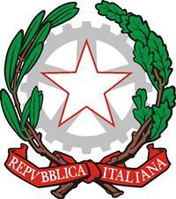
Direzione Didattica Statale Infanzia e Primaria
III CIRCOLO “SAN GIOVANNI BOSCO”

Via Amando Vescovo, 2 - 76011 Bisceglie (BT)

Codice Fiscale 83006560722 - Codice Meccanografico BAEE070004
www.terzocircolobisceglie.gov.it

PEO: BAEE070004@istruzione.it
PEC: BAEE070004@pec.istruzione.it

Nomine sicurezza Plesso “Carrara Gioia” A.S. 2018/19

Coordinatori dell’emergenza | Ins. Camero Mariangela  Ins. Facchini Vittoria
Addetti antincendio | Ins. Facchini Vittoria  Ins. Brescia Pantalea
Addetti al primo soccorso | Ins. Galantino Andreina  Ins. Di Pinto Teresa Maria  Ins. Belsito Daniela  Sig. Ruggieri Mauro
Addetti alle comunicazioni di emergenza | Sig.ra Diaferia Giuseppina  Sig. Ruggieri Mauro  Sig. Vino Michele
Addetti alla messa in sicurezza degli impianti | Sig. Ruggieri Mauro  Sig. Vino Michele
Addetti alla accessibilità dei soccorsi | Sig. Ruggieri Mauro  Sig. Vino Michele

Il Dirigente Scolastico
Pro.ssa Maura Iannelli

